**Osgearth绘图方法：**

1. 首先从globalData里面拿到mapnode
2. 然后新建一个osg::Group 然后mapnode就addchild（刚才那个group）
3. 然后是用featherNode来画图，featherNode等会是加到刚才new的group里面，featherNode需要两个部分一个是style，一个是feather
4. 所以我们开始
5. 先声明一下一个featherNode

osgEarth::Annotation::FeatureNode* pathNode = 0;

1. 然后开始弄，先弄feature，也是最重要的与绘图有关的

可以关注一下参数



Feature的第一个参数是geometry；

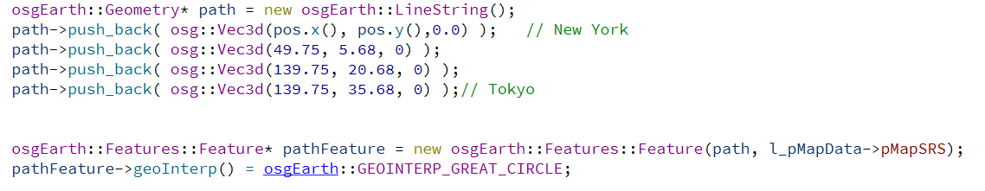

这些就弄好feature了

1. 然后开始弄style

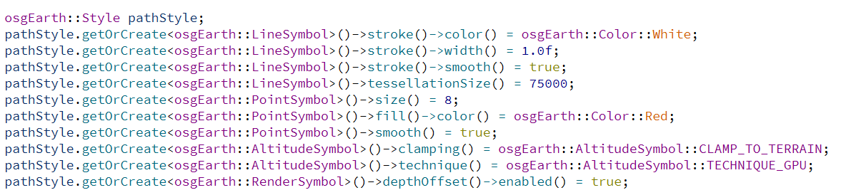

8最后把feature和style作为参数传给



9然后把featurenode加到group里就可以了

